Озонатор для обеззараживания воздуха
ОЗ-12
Руководство по эксплуатации
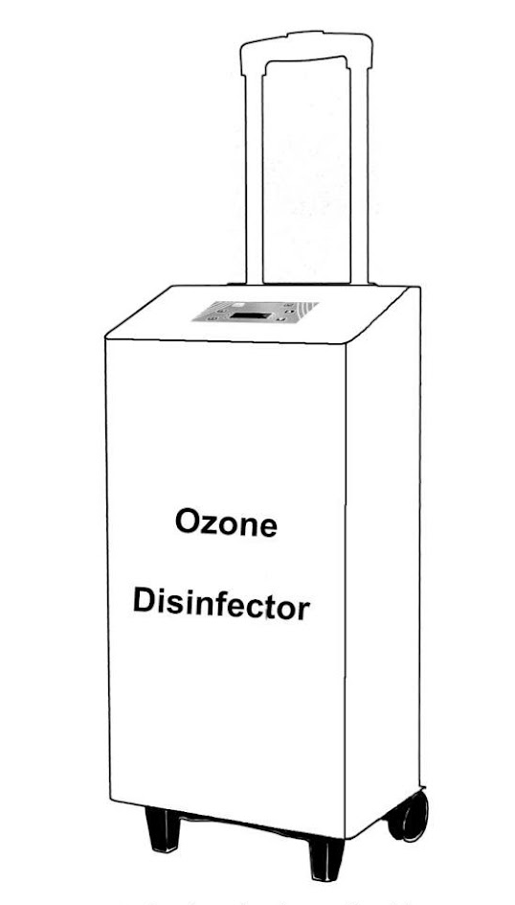
(Внешний вид изделия может отличаться в зависимости от модели)

Пожалуйста, внимательно ознакомьтесь с представленным руководством по эксплуатации, чтобы надлежащим образом провести установку аппарата и правильно его использовать. Сохраните данный документ для последующего обращения к нему в случае необходимости.

Описание товара
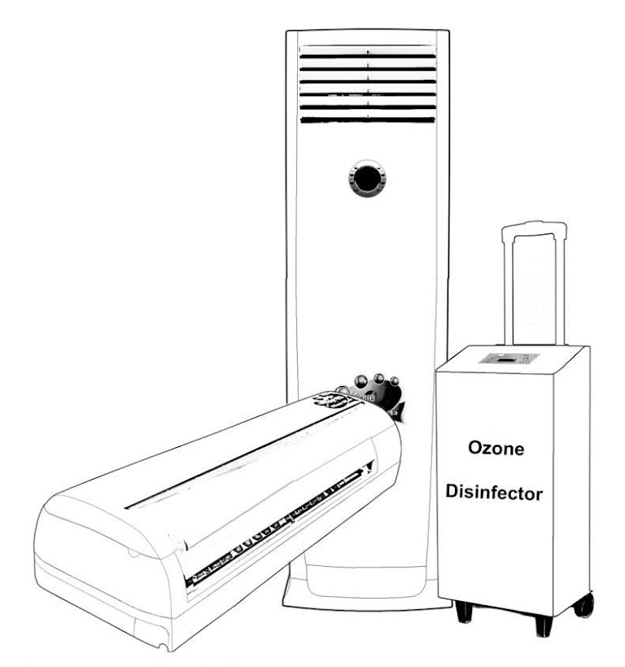

1. Производительность и основные характеристики
Озон (O₃), по сути, представляет собой фунгицид широкого спектра действия, который может уничтожать бактериальные образования, споры, вирусы, грибки и пр., а также ботулотоксин. В озонаторе ОЗ-12 (аппарате для дезинфекции воздуха озоном), производимым нашей компанией, используется современная технология поверхностного кварцевого разряда, которая позволяет получить озон в дозах, необходимых для достижения эффекта обеззараживания воздуха. Озонатор, главным образом, состоит из оптимизированной электронной схемы, высокочастотного высоковольтного осциллятора и генератора озона, а также ряда других компонентов, технические параметры которых соответствуют всем принятым стандартам.
В работе аппарата для получения высоких концентраций озона (O₃) и достижения эффекта дезинфекции и стерилизации используется поверхностный разряд высокой частоты и давления.
Прибор отличается высокой производительностью с точки зрения генерации озона, малым энергопотреблением, стабильной работой, безопасностью, простотой и удобством использования, а также отсутствием вспомогательных материалов и так называемых “слепых зон”.

2. Условия эксплуатации
- Источник питания: переменный ток 220 В ±22%; частота сети: 50±1 Гц.
- Параметры окружающей среды: диапазон рабочих температур 5…40°C; относительный температурный диапазон <80%; диапазон давлений (атмосферное) 800…1060 гПа.
- Категория безопасности: оборудование класса I и типа B.

3. Области применения
Представленный прибор, как правило, применяется для дезинфекции воздуха в больницах, поликлиниках, на фармацевтических предприятиях и предприятиях пищевой промышленности, в гостиницах, детских садах, школах, организациях общественного питания, в местах развлечений, офисах и т.д.

4. Конструкция и принцип работы
Принципиальная схема работы ОЗ-12 может быть представлена следующим образом:
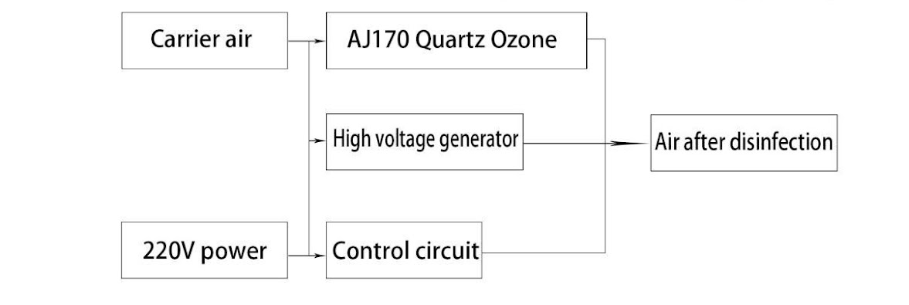
Подписи к рисунку (слева направо и сверху вниз):
Подача воздуха – AJ170 Кварцевый элемент – Генератор высокого напряжения –
Обеззараженный воздух– Источник питания (220 В) – Контур управления

5. Основные бактерицидные факторы и микробиология
Основным дезинфицирующим фактором/компонентом является сам озон – О₃, который убивает микробы и бактерии в воздухе.

6. Технические характеристики озонатора ОЗ-12
Исполнение |  | Площадь дезинфекции, м³ | Количество озона, мг/ч | Мощность,  не более, Вт
Настенное | G60 | 60 | 1500 | 90
Настенное | G80 | 80 | 1750 | 105
Настенное | G100 | 100 | 2000 | 125
Настенное | G120 | 120 | 2500 | 125
Настенное | G150 | 150 | 3500 | 150
Мобильное | Y60 | 60 | 1500 | 90
Мобильное | Y80 | 80 | 1750 | 105
Мобильное | Y100 | 100 | 2000 | 125
Мобильное | Y120 | 120 | 2500 | 125
Мобильное | Y150 | 150 | 3500 | 150
Шкаф | L200 | 200 | 4500 | 190
Шкаф | L320 | 320 | 7000 | 230
Шкаф | L420 | 420 | 10000 | 260

7. Установка
A. Установка настенных держателей
- Слегка потяните вверх пластиковый замок снизу аппарата и снимите нижнюю его часть – монтажную панель.
- Просверлите в стене (рекомендуемое расстояние – 2 метра от пола) два отверстия размером 8x30 мм в соответствии с положением отверстий отверстий на монтажной панели аппарата и вставьте в эти отверстия пластиковые распорные винты/дюбеля C8 (входят в комплект поставки).
- Закрепите монтажную панель на стене с помощью саморезов М4х30 мм.
- Повесьте озонатор на стену и подключите его к электросети.
Б. Мобильные модели и модели типа “шкаф” не требуют специальной установки. Вы можете просто распаковать аппарат, подключить его к источнику электропитания и начать им пользоваться

8. Меры предосторожности
Когда производится дезинфекция, персоналу следует выйти из помещения и не входить в него пока не пройдет 60 секунд после полной остановки аппарата.
- Перед началом эксплуатации озонатора, пожалуйста, внимательно прочтите представленное руководство по эксплуатации.
- Использовать аппарат необходимо исключительно в соответствии с его целевым назначением и правилами, описанными в настоящем руководстве.
- Запрещается использовать прибор в местах, где есть опасность воспламенения, возгорания и взрыва.
- При использовании озонатора дверь и окна в помещении следует закрыть.
- Помните, что аппарат работает под высоким напряжением. Установка и техническое обслуживание должны осуществляться в отсутствии подачи электроэнергии (не забывайте полностью обесточить озонатор).
- Категорически не допускается закрывать (или иным образом блокировать) воздухозаборные и воздуховыпускные отверстия/патрубки аппарата.
- Ни в коем случае ничего не вставляйте через зазоры в корпус устройства. Это может привести к возникновению пожара или поражению электрическим током.
- Следите за тем, чтобы в прибор не попадали жидкие вещества (включая воду, растворители и т.д.).
- Перед проведением очистки или ремонта аппарата в обязательном порядке отключайте его от сети питания (во избежание поражения электрическим током).
- Источник питания озонатора должен быть однофазным трехжильным и предусматривать качественное заземление.
- Во избежание поражения электрическим током не разбирайте аппарат самостоятельно. Сообщите о необходимости проведения ремонта или технического обслуживания квалифицированным специалистам (обратитесь в сервисный центр). Ненадлежащее выполнение этих процедур чревато некорректной работой озонатора, появлением высокого напряжения, что представляет собой опасность для жизни и здоровья людей.
- В случае возникновения ситуаций, описанных далее, сразу же отсоедините вилку питания аппарата от сети, позвоните в сервисную службу и отправьте озонатор в специализированный центр для проведения диагностики и ремонта:
- Повреждение (износ) шнура и/или вилки питания;
- Попадание в аппарат какой-либо жидкости (возможно повреждение озонатора вследствие воздействия дождя);
- Обнаружение поломок аппарата;
- Обнаружение существенных изменений в производительности при эксплуатации озонатора.
- Если пользователь не соблюдает представленные инструкции по эксплуатации, проведению ремонта и техобслуживания или производит замену деталей озонатора самостоятельно (при помощи третьих лиц), не согласовав это с производителем (сервисным центром), то он принимает на себя полную ответственность за возможное возникновение несчастных случаев и их последствия.
- Срок службы озонатора составляет 4 года. По истечение указанного времени, настоятельно рекомендуем вам приобрести новый аппарат. Это уменьшит риск возникновения несчастных случаев, связанных с износом компонентов, проводки и т.д.

Управление работой озонатора

Цифровая панель управления
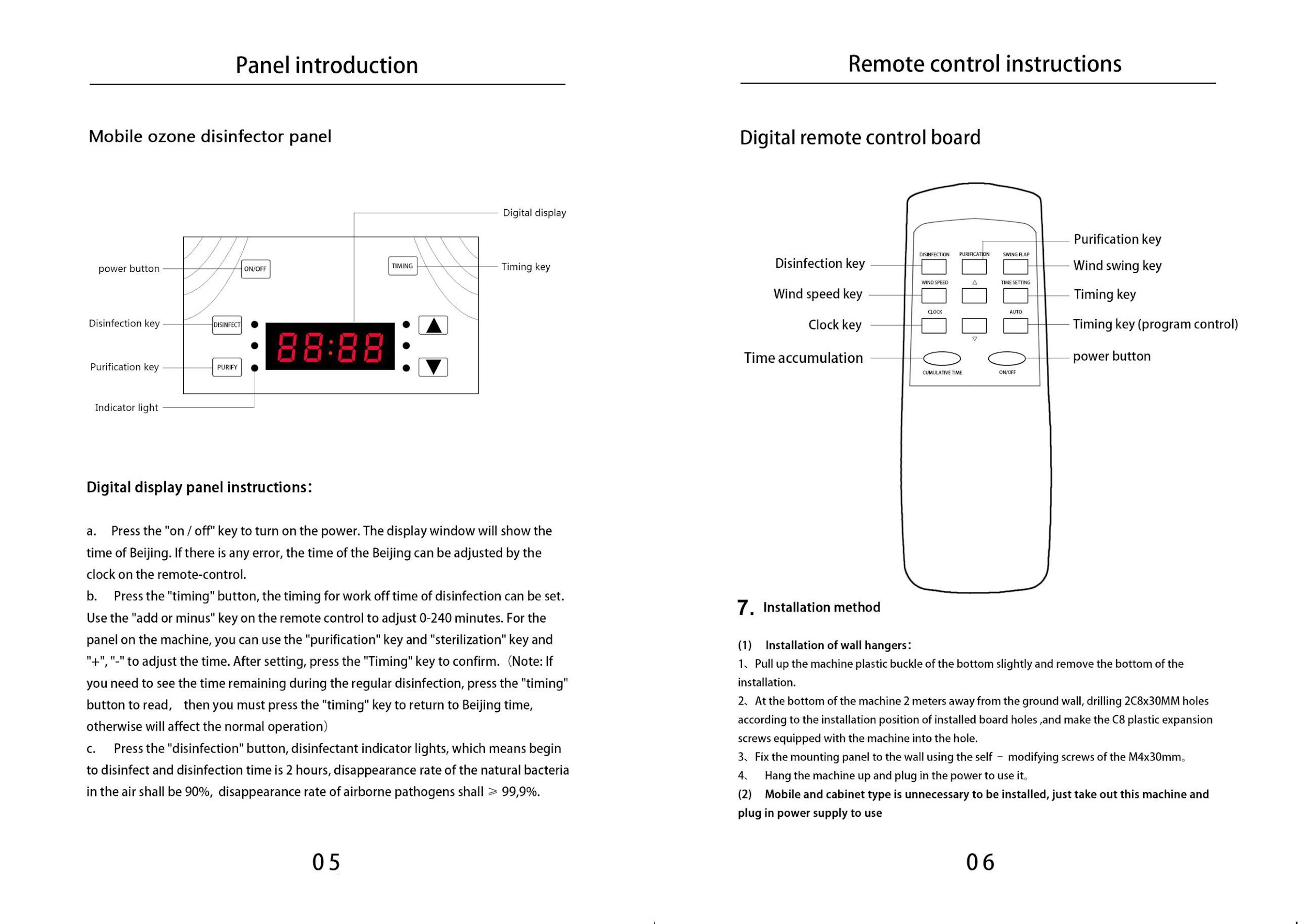
Подписи к рисунку (сначала слева, затем справа): Кнопка питания (ВКЛ/ВЫКЛ) –
Кнопка для проведения дезинфекции – Кнопка для проведения очистки воздуха –
Световой индикатор – Цифровой дисплей – Кнопка Тайминга
- Нажмите кнопку ВКЛ/ВЫКЛ, чтобы включить питание аппарата. На дисплее отобразится время. Вы можете настроить часы с помощью соответствующей кнопки на пульте дистанционного управления.
- Нажмите кнопку Тайминг, чтобы установить время окончания (длительность) процесса дезинфекции. Используйте кнопки +/- (Вверх/Вниз) на пульте дистанционного управления, чтобы настроить временной диапазон (0…240 минут). На панели управления самого озонатора для настройки временных интервалов можно использовать кнопки Очистка и Стерилизация, а также кнопки +/- (Вверх/Вниз). После установки необходимых значений нажмите кнопку Тайминг для подтверждения.
Примечание: если вам нужно посмотреть время, оставшееся до окончания процесса обеззараживания (дезинфекции), также используйте кнопку Тайминг. Затем повторно нажмите ее, чтобы вернуться в обычный режим работы аппарата.
- Нажмите кнопку «Дезинфекция». При этом должен загореться соответствующий индикатор, что будет означать начало процесса обеззараживания воздуха. При проведении дезинфекции в течение двух часов часа степень исчезновения естественных бактерий в воздухе должна составлять 90%, степень уничтожения патогенных микроорганизмов не менее 99,9%.

Пульт дистанционного управления
Подписи к рисунку (сначала слева, затем справа): Кнопка для проведения дезинфекции –
Кнопка регулирования скорости потока воздуха – Кнопка часов –
Кнопка просмотра общего времени работы – Кнопка для проведения очистки –
Кнопка настройки типа потока воздуха – Кнопка Тайминг –
Кнопка Тайминг (программное управление) – Кнопка питания (ВКЛ/ВЫКЛ)

Дистанционное управление аппаратом
- Запуск. Включите питание (должен загореться соответствующий индикатор).
- Описание функций:
- Дезинфекция. Когда загорится соответствующий индикатор, это будет означать, что устройство начало осуществлять обеззараживание воздуха;
- Скорость потока воздуха. Этот параметр можно регулировать;
- Часы. Нажмите кнопку часов, чтобы установить время проведения дезинфекции;
- Общее время работы. Можно просматривать время работы устройства при проведении обеззараживания и очистки воздуха.
- Очистка. Загорается соответствующий индикатор, что указывает на начало процедуры очистки;
- Настройка времени. Для регулировки времени работы аппарата можно использовать соответствующую кнопку Тайминга;
- Авто. Можно настроить проведение дезинфекции и очистки в автоматическом режиме с учетом временных интервалов;
- ВКЛ/ВЫКЛ. Кнопка включения или отключения питания (при включении загорается соответствующий индикатор питания).
- Настройки:
- Настройка часов. Чтобы установить время, нажмите кнопку часов. Используйте кнопки +/- (Вверх/Вниз) для настройки времени. После установки первой цифры, нажмите кнопку часов еще раз, после чего аналогичным образом настройте вторую цифру. Затем нажмите кнопку часов для подтверждения.
- Настройка времени программного управления. Нажмите кнопку Тайминг (программное управление). Загорится соответствующий индикатор и начнет мигать первая цифра на дисплее. Установите ее значение при помощи кнопок +/- (Вверх/Вниз). Затем нажмите кнопку Тайминга еще раз. На дисплее начнет мигать вторая цифра, которую вы также можете настроить при помощи +/- (Вверх/Вниз). По завершении установки значений снова нажмите кнопку Тайминга (программное управление) для подтверждения.
- Настройка времени дезинфекции. Нажмите кнопку ВКЛ/ВЫКЛ, затем нажмите кнопку Тайминг. Это позволит установить время отключения (завершения процесса обеззараживания). Можно осуществлять регулировку времени при помощи кнопок +/- (Вверх/Вниз) на пульте ДУ (0…240 минут), а также при помощи приборной панели самого озонатора (см. выше). После завершения настроек в режимах Очистки и Дезинфекции не забудьте нажать кнопку Тайминг для подтверждения.

Устранение неполадок
Перед тем как принять решение о проведении ремонта, рекомендуется обратиться к следующей таблице, поскольку некоторые неполадки вы сможете устранить самостоятельно.
Неисправность | Возможные пути устранения
Озонатор не запускается | - Проверьте, вставлена ли вилка шнура питания в розетку электросети. При необходимости, вставьте вилку в розетку.  - Проверьте, закрыта ли передняя панель озонатора. При необходимости, закройте ее.  - Проверьте, не наклонен ли корпус прибора. Если наклонен, разместите его ровно.
Трудности с удалением запахов | Проверьте сетчатый фильтр на предмет неисправностей или наличия адсорбированных на нем загрязнений. При необходимости замените фильтр на новый.
Озонатор не справляется со своими функциями по очистке и дезинфекции воздуха. При этом наблюдается все более сильный шум в процессе работы прибора | Проверьте HEPA-фильтр на предмет неисправностей. При необходимости:  - Очистите HEPA-фильтр при помощи пылесоса.  - Если ситуация не изменится, замените фильтр на новый.
Воздух в помещении загрязнен, но озонатор не “реагирует” на это | Размещение в помещении аппарата может быть нецелесообразным (слишком “грязное” помещение, озонатору трудно поглощать загрязняющие вещества из воздуха). Рекомендуется изменить расположение аппарата или использовать ручной режим эксплуатации, отрегулировать скорость потока воздуха и т.д.
Не загорается индикатор питания | - Проверьте вилку питания и электророзетку (может иметь место плохой контакт).  - Проверьте, не перегорел ли предохранитель.
Нет подачи озона | - Очистите кварцевый элемент безводным этанолом.  - Проверьте, не перегорел ли генератор высокого напряжения.
Не вращается вентилятор | - Проверьте, не сгорел ли двигатель вентилятора.  - Проверьте, есть ли подача питания на вентилятор.
Не работает пульт ДУ | Проверьте, не разряжен ли аккумулятор. При необходимости, замените его.
После завершения проверки (в соответствии с таблицей выше), если принятые меры не помогли, отключите питание аппарата и обратитесь в службу технической поддержки.

Послепродажное обслуживание
- Гарантия на товар составляет 1 год (с момента покупки).
- По вопросам технического обслуживания аппарата вы можете обращаться в наш сервисный центр в любое время.
- Гарантия не распространяется на следующие случаи и комплектующие:
- Повреждения товара, вызванные действиями людей;
- Повреждения товара, связанные с проведением ремонта и техобслуживания неавторизованными компаниями или лицами;
- Естественный износ озонатора и/или его комплектующих при эксплуатации.
- Фильтрующая сетка/экран;
- Повреждения, возникшие вследствие несоблюдения настоящего руководства.
В целях защиты ваших (пользовательских) интересов рекомендуется обратить внимание на следующую информацию:
- При покупке заполните талон послепродажного (гарантийного) обслуживания и попросите продавца поставить подпись и печать.
- Сохраните этот талон на весь срок действия гарантии на товар.
- Помните, что талон – основа для защиты ваших интересов и реализации прав на получение послепродажного обслуживания
- Информация, представленная в талоне, должна быть полной и достоверной.
- В случае обращения по гарантии необходимо будет предоставить сам талон, а также чек о покупке товара (поэтому также сохраните его на весь период гарантии).
- Аппаратом не должны пользоваться лица (в том числе дети) с ограниченными физическими, сенсорными или умственными способностями, а также лица, не обладающие необходимым опытом и знаниями в отношении использования подобных устройств. Исключение составляют случаи, когда вышеуказанные лица находятся под наблюдением и контролем со стороны других компетентных и ответственных лиц, либо же прошли надлежащий инструктаж по технике и правилам безопасности при работе с озонатором.

